如何根据异常提示信息找出程序出错代码
LINUX 编程 2010-06-23 22:44:10 阅读136 评论0 字号：大中小 订阅
看到网上说在debug下可以找到预料的崩溃地址行，但是实际上没有什么用呀。
（既然在debug下，那直接用调试器找不更好吗？ 费这么大劲干什么）（转的文章在后面）
Release版本（指编译器优化后的），要找崩溃地址行就比较费劲了。
linux下的方法：
1、使之生成core dump文件
2、gdb调试该core文件
3、根据大概的堆栈信息，运行disassemble (具体用法见gdb帮助)
4、根据崩溃地址找到对应的崩溃反汇编码
5、分析反汇编代码，找到程序中崩溃代码。
（如果用debug调试，就更简单了，步骤同上，编译的时候加上编译选项 -ggdb ，选项详情请见man g++）
mac下的方法：
1.、使之可以生成core 文件，方法同linux
2、分析对应的crash log 在系统日志目录下。
3、根据2的堆栈信息，反汇编，得到具体地址行。
最后转2篇win下的文章。（这种方法好像难找release的。）
(1)
(vs2003以上，vc6找对应设置就可以)
步骤一：编译代码时生成map 文件和 cod 文件
我建立了一个名为DataAbort的项目，A）生成map文件，打开项目属性对话框，找到“链接--调试”在“生成映射文件”栏选择“是”； B）生成cod文件，打开项目属性对话框，找到“C/C++--输出文件”在“汇编输出”栏选择“带机器码的程序集”。
在默认情况下map文件以项目名称命名，而cod文件以cpp文件名命名，生成目录也不同，编译后可以在项目目录下搜索*.map 和*.cod
步骤二：根据异常信息找到相应的map文件，及异常地址所在的函数
步骤三：打开异常函数所在的cod文件，找到异常对应的代码行。分析问题，解决问题

(2)对“仅通过崩溃地址找出源代码的出错行”一文的补充与改进
读了老罗的“仅通过崩溃地址找出源代码的出错行”(下称"罗文")一文后，感觉该文还是可以学到不少东西的。不过文中尚存在有些说法不妥，以及有些操作太繁琐的地方。为此，本人在学习了此文后，在多次实验实践基础上，把该文中的一些内容进行补充与改进，希望对大家调试程序，尤其是release版本的程序有帮助。欢迎各位朋友批评指正。
一、该方法适用的范围
在windows程序中造成程序崩溃的原因很多，而文中所述的方法仅适用与:由一条语句当即引起的程序崩溃。如原文中举的除数为零的崩溃例子。而笔者在实际工作中碰到更多的情况是:指针指向一非法地址 ，然后对指针的内容进行了，读或写的操作。例如：
void Crash1()
{
char * p =(char*)100;
*p=100;
}
这些原因造成的崩溃，无论是debug版本，还是release版本的程序，使用该方法都可找到造成崩溃的函数或子程序中的语句行，具体方法的下面还会补充说明。另外，实践中另一种常见的造成程序崩溃的原因:函数或子程序中局部变量数组越界付值，造成函数或子程序返回地址遭覆盖，从而造成函数或子程序返回时崩溃。例如:
#include
void Crash2();
int main(int argc,char* argv[])
{
Crash2();
return 0;
}
void Crash2()
{
char p[1];
strcpy(p,"0123456789");
}
在vc中编译运行此程序的release版本，会跳出如下的出错提示框。
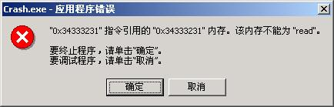
图一 上面例子运行结果
这里显示的崩溃地址为:0x34333231。这种由前面语句造成的崩溃根源，在后续程序中方才显现出来的情况，显然用该文所述的方法就无能为力了。不过在此例中多少还有些蛛丝马迹可寻找到崩溃的原因:函数Crash2中的局部数组p只有一个字节大小，显然拷贝"0123456789"这个字符串会把超出长度的字符串拷贝到数组p的后面，即*(p+1)=''1''，*(p+2)=''2''，* (p+3)=''3''，*(p+4)=4。。。。。。而字符''1''的ASC码的值为0x31，''2''为0x32，''3''为 0x33，''4''为0x34。。。。。，由于intel的cpu中int型数据是低字节保存在低地址中，所以保存字符串''1234''的内存，显示为一个4字节的int型数时就是0x34333231。显然拷贝"0123456789"这个字符串时，"1234"这几个字符把函数Crash2的返回地址给覆盖，从而造成程序崩溃。对于类似的这种造成程序崩溃的错误朋友们还有其他方法排错的话，欢迎一起交流讨论。
二、设置编译产生map文件的方法
该文中产生map文件的方法是手工添加编译参数来产生map文件。其实在vc6的IDE中有产生map文件的配置选项的。操作如下:先点击菜单"Project"->"Settings。。。"，弹出的属性页中选中"Link"页，确保在"category"中选中"General"，最后选中"Generate mapfile"的可选项。若要在在map文件中显示Line numbers的信息的话 ，还需在project options 中加入/mapinfo:lines 。Line numbers信息对于"罗文"所用的方法来定位出错源代码行很重要 ，但笔者后面会介绍更加好的方法来定位出错代码行，那种方法不需要Line numbers信息。
图二 设置产生MAP文件
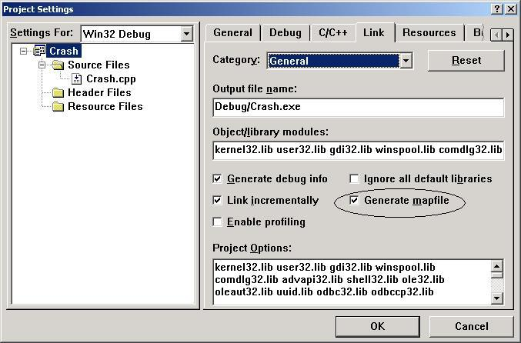
三、定位崩溃语句位置的方法
"罗文"所述的定位方法中，找到产生崩溃的函数位置的方法是正确的，即在map文件列出的每个函数的起始地址中，最近的且不大于崩溃地址的地址即为包含崩溃语句的函数的地址 。但之后的再进一步的定位出错语句行的方法不是最妥当，因为那种方法前提是，假设基地址的值是 0x00400000 ，以及一般的 PE 文件的代码段都是从 0x1000偏移开始的。虽然这种情况很普遍，但在vc中还是可以基地址设置为其他数，比如设置为0x00500000，这时仍旧套用
崩溃行偏移 = 崩溃地址 - 0x00400000 - 0x1000
的公式显然无法找到崩溃行偏移。 其实上述公式若改为
崩溃行偏移 = 崩溃地址 - 崩溃函数绝对地址 + 函数相对偏移
即可通用了。仍以"罗文"中的例子为例:"罗文"中提到的在其崩溃程序的对应map文件中，崩溃函数的编译结果为
0001:00000020 ?Crash@@YAXXZ 00401020 f CrashDemo。obj
对与上述结果，在使用我的公式时 ，"崩溃函数绝对地址"指00401020， 函数相对偏移指 00000020， 当崩溃地址= 0x0040104a时， 则 崩溃行偏移 = 崩溃地址 - 崩溃函数起始地址+ 函数相对偏移 = 0x0040104a - 0x00401020 + 0x00000020= 0x4a，结果与"罗文"计算结果相同 。但这个公式更通用。
四、更好的定位崩溃语句位置的方法。
其实除了依靠map文件中的Line numbers信息最终定位出错语句行外，在vc6中我们还可以通过编译程序产生的对应的汇编语句，二进制码，以及对应c/c++语句为一体的"cod" 文件来定位出错语句行。先介绍一下产生这种包含了三种信息的"cod"文件的设置方法:先点击菜单"Project"->"Settings。。。"，弹出的属性页中选中"C/C++"页 ，然后在"Category"中选则"Listing Files"，再在"Listing file type"的组合框中选择"Assembly，Machine code， and source"。接下去再通过一个具体的例子来说明这种方法的具体操作。
图三 设置产生"cod"文件
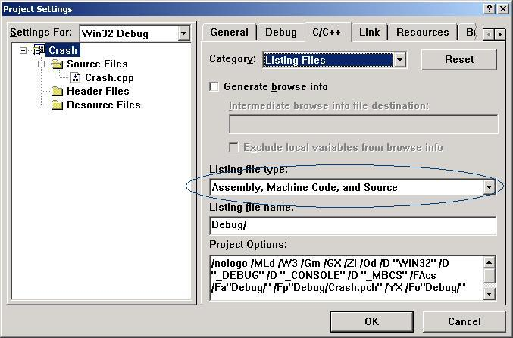
准备步骤1)产生崩溃的程序如下:
01 //****************************************************************
02 //文件名称：crash。cpp
03 //作用: 演示通过崩溃地址找出源代码的出错行新方法
04 //作者： 伟功通信 roc
05 //日期： 2005-5-16
06//****************************************************************
07 void Crash1();
08 int main(int argc,char* argv[])
09 {
10 Crash1();
11 return 0;
12 }
13
14 void Crash1()
15 {
16 char * p =(char*)100;
17 *p=100;
18 }
准备步骤2)按本文所述设置产生map文件(不需要产生Line numbers信息)。
准备步骤3)按本文所述设置产生cod文件。
准备步骤4)编译。这里以debug版本为例(若是release版本需要将编译选项改为不进行任何优化的选项，否则上述代码会因为优化时看作废代码而不被编译，从而看不到崩溃的结果)，编译后产生一个"exe"文件 ，一个"map"文件，一个"cod"文件。
运行此程序，产生如下如下崩溃提示:
图四 上面例子运行结果
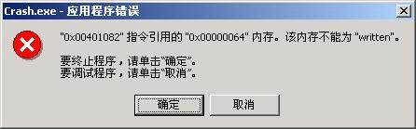
排错步骤1)定位崩溃函数。可以查询map文件获得。我的机器编译产生的map文件的部分如下:
Crash
Timestamp is 42881a01 (Mon May 16 11:56:49 2005)
Preferred load address is 00400000
Start Length Name Class
0001:00000000 0000ddf1H .text CODE
0001:0000ddf1 0001000fH .textbss CODE
0002:00000000 00001346H .rdata DATA
0002:00001346 00000000H .edata DATA
0003:00000000 00000104H .CRT$XCA DATA
0003:00000104 00000104H .CRT$XCZ DATA
0003:00000208 00000104H .CRT$XIA DATA
0003:0000030c 00000109H .CRT$XIC DATA
0003:00000418 00000104H .CRT$XIZ DATA
0003:0000051c 00000104H .CRT$XPA DATA
0003:00000620 00000104H .CRT$XPX DATA
0003:00000724 00000104H .CRT$XPZ DATA
0003:00000828 00000104H .CRT$XTA DATA
0003:0000092c 00000104H .CRT$XTZ DATA
0003:00000a30 00000b93H .data DATA
0003:000015c4 00001974H .bss DATA
0004:00000000 00000014H .idata$2 DATA
0004:00000014 00000014H .idata$3 DATA
0004:00000028 00000110H .idata$4 DATA
0004:00000138 00000110H .idata$5 DATA
0004:00000248 000004afH .idata$6 DATA
Address Publics by Value Rva+Base Lib:Object
0001:00000020 _main 00401020 f Crash.obj
0001:00000060 ?Crash1@@YAXXZ 00401060 f Crash.obj
0001:000000a0 __chkesp 004010a0 f LIBCD:chkesp.obj
0001:000000e0 _mainCRTStartup 004010e0 f LIBCD:crt0.obj
0001:00000210 __amsg_exit 00401210 f LIBCD:crt0.obj
0001:00000270 __CrtDbgBreak 00401270 f LIBCD:dbgrpt.obj
...
对于崩溃地址0x00401082而言，小于此地址中最接近的地址(Rva+Base中的地址)为00401060，其对应的函数名为?Crash1@@YAXXZ，由于所有以问号开头的函数名称都是 C++ 修饰的名称，"@@YAXXZ"则为区别重载函数而加的后缀，所以?Crash1@@YAXXZ就是我们的源程序中，Crash1() 这个函数。
排错步骤2)定位出错行。打开编译生成的"cod"文件，我机器上生成的文件内容如下:
TITLE E:\Crash\Crash。cpp
.386P
include listing.inc
if @Version gt 510
.model FLAT
else
_TEXT SEGMENT PARA USE32 PUBLIC ''CODE''
_TEXT ENDS
_DATA SEGMENT DWORD USE32 PUBLIC ''DATA''
_DATA ENDS
CONST SEGMENT DWORD USE32 PUBLIC ''CONST''
CONST ENDS
_BSS SEGMENT DWORD USE32 PUBLIC ''BSS''
_BSS ENDS
$$SYMBOLS SEGMENT BYTE USE32 ''DEBSYM''
$$SYMBOLS ENDS
$$TYPES SEGMENT BYTE USE32 ''DEBTYP''
$$TYPES ENDS
_TLS SEGMENT DWORD USE32 PUBLIC ''TLS''
_TLS ENDS
; COMDAT _main
_TEXT SEGMENT PARA USE32 PUBLIC ''CODE''
_TEXT ENDS
; COMDAT ?Crash1@@YAXXZ
_TEXT SEGMENT PARA USE32 PUBLIC ''CODE''
_TEXT ENDS
FLAT GROUP _DATA， CONST, _BSS
ASSUME CS: FLAT, DS: FLAT, SS: FLAT
endif
PUBLIC ?Crash1@@YAXXZ ; Crash1
PUBLIC _main
EXTRN __chkesp:NEAR
; COMDAT _main
_TEXT SEGMENT
_main PROC NEAR ; COMDAT
; 9 : {
00000 55 push ebp
00001 8b ec mov ebp， esp
00003 83 ec 40 sub esp, 64 ; 00000040H
00006 53 push ebx
00007 56 push esi
00008 57 push edi
00009 8d 7d c0 lea edi, DWORD PTR [ebp-64]
0000c b9 10 00 00 00 mov ecx， 16 ; 00000010H
00011 b8 cc cc cc cc mov eax， -858993460 ; ccccccccH
00016 f3 ab rep stosd
; 10 : Crash1();
00018 e8 00 00 00 00 call ?Crash1@@YAXXZ ; Crash1
; 11 : return 0;
0001d 33 c0 xor eax， eax
; 12 : }
0001f 5f pop edi
00020 5e pop esi
00021 5b pop ebx
00022 83 c4 40 add esp, 64 ; 00000040H
00025 3b ec cmp ebp, esp
00027 e8 00 00 00 00 call __chkesp
0002c 8b e5 mov esp, ebp
0002e 5d pop ebp
0002f c3 ret 0
_main ENDP
_TEXT ENDS
; COMDAT ?Crash1@@YAXXZ
_TEXT SEGMENT
_p$ = -4
?Crash1@@YAXXZ PROC NEAR ; Crash1, COMDAT
; 15 : {
00000 55 push ebp
00001 8b ec mov ebp, esp
00003 83 ec 44 sub esp, 68 ; 00000044H
00006 53 push ebx
00007 56 push esi
00008 57 push edi
00009 8d 7d bc lea edi, DWORD PTR [ebp-68]
0000c b9 11 00 00 00 mov ecx, 17 ; 00000011H
00011 b8 cc cc cc cc mov eax, -858993460 ; ccccccccH
00016 f3 ab rep stosd
; 16 : char * p =(char*)100;
00018 c7 45 fc 64 00
00 00 mov DWORD PTR _p$[ebp], 100 ; 00000064H
; 17 : *p=100;
0001f 8b 45 fc mov eax, DWORD PTR _p$[ebp]
00022 c6 00 64 mov BYTE PTR [eax], 100 ; 00000064H
; 18 : }
00025 5f pop edi
00026 5e pop esi
00027 5b pop ebx
00028 8b e5 mov esp, ebp
0002a 5d pop ebp
0002b c3 ret 0
?Crash1@@YAXXZ ENDP ; Crash1
_TEXT ENDS
END
其中
?Crash1@@YAXXZ PROC NEAR ; Crash1, COMDAT
为Crash1汇编代码的起始行。产生崩溃的代码便在其后的某个位置。接下去的一行为:
; 15 : {
冒号后的"{"表示源文件中的语句，冒号前的"15"表示该语句在源文件中的行数。 这之后显示该语句汇编后的偏移地址，二进制码，汇编代码。如
00000 55 push ebp
其中"0000"表示相对于函数开始地址后的偏移，"55"为编译后的机器代码，" push ebp"为汇编代码。从"cod"文件中我们可以看出，一条(c/c++)语句通常需要编译成数条汇编语句 。此外有些汇编语句太长则会分两行显示如:
00018 c7 45 fc 64 00
00 00 mov DWORD PTR _p$[ebp], 100 ; 00000064H
其中"0018"表示相对偏移，在debug版本中，这个数据为相对于函数起始地址的偏移(此时每个函数第一条语句相对偏移为 0000)；release版本中为相对于代码段第一条语句的偏移(即代码段第一条语句相对偏移为0000，而以后的每个函数第一条语句相对偏移就不为 0000了)。"c7 45 fc 64 00 00 00 "为编译后的机器代码 ，"mov DWORD PTR _p$[ebp]， 100"为汇编代码，汇编语言中";"后的内容为注释，所以";00000064H"，是个注释这里用来说明100转换成16进制时为"00000064H"。
接下去，我们开始来定位产生崩溃的语句。
第一步，计算崩溃地址相对于崩溃函数的偏移，在本例中已经知道了崩溃语句的地址(0x00401082)，和对应函数的起始地址(0x00401060)，所以崩溃地址相对函数起始地址的偏移就很容易计算了:
崩溃偏移地址 = 崩溃语句地址 - 崩溃函数的起始地址 = 0x00401082 - 0x00401060 = 0x22。
第二步，计算出错的汇编语句在cod文件中的相对偏移。我们可以看到函数Crash1()在cod文件中的相对偏移地址为0000，则
崩溃语句在cod文件中的相对偏移 = 崩溃函数在cod文件中相对偏移 + 崩溃偏移地址 = 0x0000 + 0x22 = 0x22
第三步，我们看Crash1函数偏移0x22除的代码是什么?结果如下
00022 c6 00 64 mov BYTE PTR [eax], 100 ; 00000064H
这句汇编语句表示将100这个数保存到寄存器eax所指的内存单元中去，保存空间大小为1个字节(byte)。程序正是执行这条命令时产生了崩溃，显然这里eax中的为一个非法地址 ，所以程序崩溃了!
第四步，再查看该汇编语句在其前面几行的其对应的源代码，结果如下:
; 17 : *p=100;
其中17表示该语句位于源文件中第17行，而“*p=100;”这正是源文件中产生崩溃的语句。
至此我们仅从崩溃地址就查找出了造成崩溃的源代码语句和该语句所在源文件中的确切位置，甚至查找到了造成崩溃的编译后的确切汇编代码!
怎么样，是不是感觉更爽啊?
五、小节
1、新方法同样要注意可以适用的范围，即程序由一条语句当即引起的崩溃。另外我不知道除了VC6外，是否还有其他的编译器能够产生类似的"cod"文件。
2、我们可以通过比较新方法产生的debug和releae版本的"cod"文件，查找那些仅release版本(或debug版本)有另一个版本没有的bug(或其他性状)。例如"罗文"中所举的那个用例，只要打开release版本的"cod"文件，就明白了为啥debug版本会产生崩溃而release版本却没有:原来release版本中产生崩溃的语句其实根本都没有编译 。同样本例中的release版本要看到崩溃的效果，需要将编译选项改为为不优化的配置。
0人 | 分享到：
阅读(136)| 评论(0)| 引用 (0) |举报

qt creator

Linux 信号阻塞（sigprocmask、sigsuspend配合使用）

